NOME: _______________________________________________________ IDADE: ____________ DATA:13/07/2019
CULTINHO
TEMA: “DISSE JESUS: PAGUE O MAL COM O BEM”
O SENHOR JESUS É O NOSSO EXEMPLO
LEIA E MEDITE: HEBREUS 12:2-3 / 1 PEDRO 3:18 / 1 PEDRO 2:19-23 / LUCAS 23:33-34 / ROMANOS 5:8

1-RESPONDA:
- A QUEM DEVEMOS IMITAR, TER COMO EXEMPLO PARA NÓS?
__________________________________________________________________________________________________________________
- COMO DEVEMOS ANDAR SEGUNDO SEU EXEMPLO?
____________________________________________________________________________________________________________________________________________________________________________________________________________________________________

2- POR AMOR PELOS PECADOS, JESUS CRISTO SUPORTOU A CRUZ E DESPREZOU A AFRONTA.
MARQUE COM X AS FRASES CORRETAS.
( ) JESUS NÃO PAGAVA MAL POR MAL, MAS PAGAVA O MAL COM BEM.
( ) JESUS NÃO LEVAVA DESAFORO PARA CASA.
( ) ELE NOS ENSINOU A AMAR OS NOSSOS INIMIGOS E A ORAR POR ELES.
( )JESUS SUPORTOU A CRUZ E DESPREZOU A AFRONTA, PARA NOS DEIXAR O EXEMPLO.

3- LEIA O TEXTO DE 1 PEDRO 3:18 E RESPONDA, SUBSTITUIMDO OS NÚMEROS POR LETRAS:
QUAL O PROPÓSITO DE JESUS AO PADECER, UMA VEZ, PELOS NOSSOS PECADOS?
A=1 E=2 O=3 D=4 L=5
R=7 S=8 V=9 N=11 U=6
RESPOSTA: _____ _____ _____ _____ _____ - _____ _____ _____ _____ _____ _____ _____ _____
5 2 9 1 7 11 3 8 1 4 2 6 8

4- COMPLETE, ENCAIXANDO AS SÍLABAS ABAIXO:
MO – RI – DA – BE – EM – RA – DI
SEGUINDO O EXEMPLO DE JESUS, DEVEMOS PERSEVERAR:
EM A ____ ____ R
EM O ____ ____ ____ ____ ____ ____ CIA
NA O ____ ____ ÇÃO
NA CA ____ ____ ____ ____ DE

5- LEIA 1 PEDRO 2:19-23 E ESCREVA O MESMO NÚMERO DAS FRASES EM SEU VERSÍCULO CORRESPONDENTE.
( 1 ) ...SOFRA AGRAVOS PADECENDO INJUSTAMENTE. ( ) VERSÍCULO 23
( 2 ) ...NEM NA SUA BOCA SE ACHACE ENGANO. ( ) VERSÍCULO 21
( 3 ) ...PARA QUE SIGAIS AS SUAS PISADAS. ( ) VERSÍCULO 19
( 4 ) ...QUANDO O INJURIAVAM NÃO INJURIAVA. ( ) VERSÍCULO 22
6- A RESPOSTA ESTÁ NO TEXTO DE LUCAS 23:33-34.
QUAL FOI A FRASE QUE JESUS DISSE, QUANDO ESTAVA NA CRUZ ENTRE MALFEITOS?
____________________________________________________________________________________________________________________________________________________________________________________________________________________________________
7- AGORA, SABENDO QUE DEVEMOS SEGUIR O EXEMPLO DE JESUS, QUAL DEVE SER O SEU COMPORTAMENTO AO SER OFENDIDO, PERSEGUIDO E INJURIADO POR ALGUÉM?
____________________________________________________________________________________________________________________________________________________________________________________________________________________________________
8- COMO DEUS PROVA O SEU AMOR PARA CONOSCO?
____________________________________________________________________________________________________________________________________________________________________________________________________________________________________
PEQUENINO (A) DE JESUS,
SE VOCÊ SENTE DIFICUDADE EM PRATICAR O QUE JESUS ENSINOU, OU SEJA, OBEDECER A PALAVRA DE DEUS, FAÇA NO ESPAÇO ABAIXO O SEU PEDIDO AO ESPÍRITO SANTO, PARA QUE ELE TE CAPACITE.
__________________________________________________________________________________________________________________________________________________________________________________________________________________________________________________________________________________________________________________________________________________________________________________________________________________________________________________________________________________________________________________________________________________________________________________________
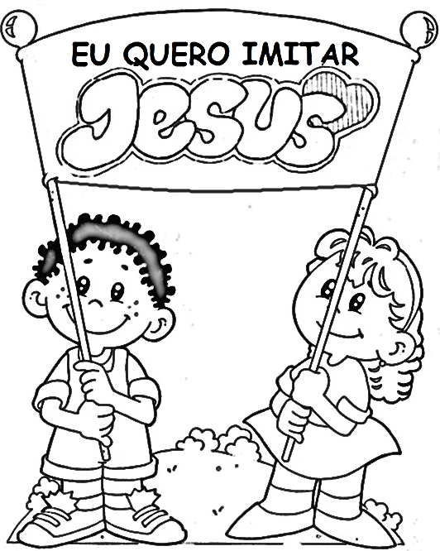
PERSEVERE NA FÉ DO EVANGELHO ATÉ O FIM! JESUS TE ABENÇÕE!!!

